СТАРТАП – ПРОЕКТ
____________________________________________________________________________________________________________________________________________________________________________________________________________________________________________________________________

Авторы: _________________________________
_________________________________
_________________________________
_________________________________
_________________________________
_________________________________
_________________________________
ИГЭУ
2022
Паспорт стартап-проекта
Раздел 1. Резюме стартап-проекта:
(1 лист, заполняется после формирования паспорта стартап-проекта):
- основная цель и сущность стартап-проекта;
- стадия развития стартап-проекта;
- инвестиции, необходимые для реализации и развития стартап-проекта;
- ключевые факторы успеха.
Раздел 2. Инновационная идея/задел, положенные в основу стартап-проекта:
- характеристика проблемы и обоснование необходимости ее решения;
- основные цели и задачи;
- описание инновационной идеи/задела;
- требования к ресурсному обеспечению инновационной идеи/задела.
Раздел 3. Описание планируемого к реализации нового товара/изделия/технологии/услуги (далее – продукции):
- наименование продукции;
- назначение и область применения;
- краткое описание и основные технико-экономические и потребительские характеристики;
- степень готовности;
- поставщики сырья и материалов;
- описание технологии;
- создание MVP (минимально жизнеспособный продукт).
Раздел 4. Маркетинговый план:
- размер рынка;
- темпы роста рынка, фаза развития спроса;
- прогнозы развития отрасли (из независимых источников);
- основные и потенциальные конкуренты (наименования, сильные и слабые стороны).
- внешняя и внутренняя среда проекта (SWOT-анализ);
- конечные потребители (существующие и потенциальные);
- конкурентоспособность продукции;
- возможности повышения конкурентоспособности;
- каналы сбыта, реклама.
Раздел 5. Финансовый план.
- структура инвестиций;
- источники инвестиций;
- Unit-экономика;
- план доходов и расходов стартапа;
- точка безубыточности;
- оценка экономической эффективности проекта;
- риски проекта;
- перспективы масштабирования стартапа;
- коммерческое предложение для инвестора.

Приложение 1.SMART-анализ.
Приложение 2. SWOT-анализ.
Приложение 3. Календарный план.
Приложение 4. Инвестиции.
Приложение 5. План доходов и расходов.
Приложение 6. Оценка экономической эффективности.
Приложение 7. Матрица рисков.

Приложение 1

SMART-анализ

S – Specific (специфичность)
M – Measurable (измеримость)
A – Appropriate (уместность)
R – Realistic (реалистичность)
T – Timebound (ограниченность во времени)

Приложение 2
SWOT

Внешняя  среда  Внутренняя  среда | Opportunity (Возможности)  1.  2.  3. | Threat (Угрозы)  4.  5.  6.
Strength (Сильные стороны)
а.

б.

в.

Weakness (Слабые стороны)
г.

д.

е.

Приложение 3
Календарный план (структурная декомпозиция работ)

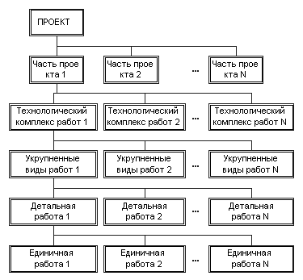
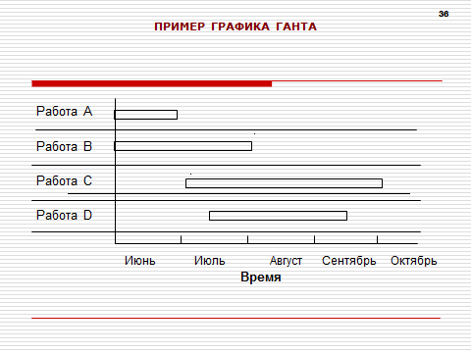
Приложение 4
Инвестиции
Структура инвестиций
Основной капитал: | Стоимость
строительно-монтажные работы
оборудование (перечень)
транспортная техника
компьютерная техника
программное обеспечение
и др.
Оборотный капитал: | Стоимость
сырье, материалы
топливо
фонд заработной платы
и др.
ИТОГО:

Структура инвестиций
- собственные - %
- заемные - %
- привлеченные - %.

Приложение 5
План доходов и расходов
Прогноз продаж
Выручка | 1 год | 2 год | 3 год
в нат.выражении
в денежном выражении

Перечень затрат по проекту
1)
2)
3)
4)
5)

Приложение 6
Ставка дисконтирования - %

NPV
PI
IRR
DPP

Приложение 7
Матрица рисков

Риски (технические, организационные, управленческие, внешние и т.д.) | Вероятность наступления (числовой показатель) | Ущерб (числовой показатель) | Вес риска (числовой показатель) | Реагирование (разработка возможных путей и определение действий, способствующих повышению благоприятных возможностей и снижению угроз для достижения целей проекта)

